EXCELENTÍSSIMO SENHOR PRESIDENTE DA ASSEMBLEIA LEGISLATIVA DO ESTADO DO TOCANTINS.

*Requer ao Presidente da Assembleia Legislativa do Tocantins o envio de expediente ao Senhor Secretário de Saúde do Estado do Tocantins, solicitando informações sobre os leitos disponíveis para tratamento do Covid-19 em todo o Tocantins.*

O Deputado que o presente subscreve vem nos termos regimentais desta Augusta Casa de Leis, após anuência do Plenário vem requerer a Vossa Excelência o envio de expediente ao Senhor Secretário de Saúde do Estado do Tocantins, solicitando informações sobre os leitos disponíveis para tratamento do Covid-19 em todo o Tocantins.

**JUSTIFICATIVA**

Quantos são? Que tipo de atendimento é feito em cada leito?

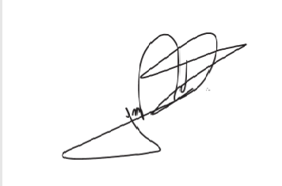

JORGE FREDERICO

Deputado Estadual